**文部科学省博士課程教育リーディングプログラム【複合領域型（環境）】**

**グローバル環境システムリーダー(GESL)プログラム生公募のご案内**

**http://gesl.sfc.keio.ac.jp/index.html**

**博士学位を取得して，グローバルに社会に貢献しよう！**

**リーダーを目指して**

**33名の学生がプログラム生で在籍**

**（理工20名，修士1年9名，修士2年5名，博士1年4名，博士2年2名）**

**RAとして採用され，修士課程から給与が支給されています**

**(修士14万円/月，博士20万円/月 程度)**

プログラムの特徴

**理工学研究科大学院生として，修士，博士一貫で博士学位取得を目指しながら，**

1. **副専攻として，政策・メディア分野の調査研究を行います．**
2. **国際トレーニング制度によるインターンシップを行います．（裏ページ インターンシップ参照）**
3. **遠隔コラボレーションシステムにより，グローバルに教育，研究を推進します．**

**（裏ページ GESL科目、国際連携参照）**

将来のキャリア

**企業，政府機関，行政機関，国際機関，NPO，大学，研究機関など幅広いキャリアの道が開かれています．**

**さまざまな視点で社会に貢献することが期待されています．**

学生の活動の一例

|  |  |  |  |  |  |  |  |
| --- | --- | --- | --- | --- | --- | --- | --- |
|  | **修士1年** | **修士2年** | **博士1年** | **博士2年** | | **博士3年** | **学位取得**  **+ GESL Certificate** |
| **主専攻** | **修士研究** | | **博士研究** | | | |
| **副専攻** | **副専攻調査研究** | |  | |  | |
| **講義** | **2科目～4科目** | |  | |  | |
| **ｲﾝﾀｰﾝｼｯﾌﾟ** | **企業など(3か月程度)** | | **共同研究先など(3か月程度)** | | | |

説明会等日程

**対象者 : 2014年10月1日採用 : 現在、修士1年生, 博士1年生の学生**

**2015年 4月1日採用 : 現在、修士進学予定の学部4年生，博士進学予定の修士2年生**

**6月19日(木) 17:00～17:50 GESLプログラム秋学期公募第1回説明会　14棟セミナールーム3**

**7月17日(木) 17:00～17:50 GESLプログラム秋学期公募第2回説明会　14棟セミナールーム3**

**9月8日 (月) 16:45 GESLプログラム秋学期公募書類締切**

**9月12日(金) 13:00～ 面接審査（17日までに合否通知）**

**9月18日(木) 17:00～17:50 GESLプログラムガイダンス**

問合せ先： わからないことがありましたら，気楽に相談してください

**植田利久** [**ueda@mech.keio.ac.jp**](mailto:ueda@mech.keio.ac.jp) **内線47020, 泰岡顕治** [**yasuoka@mech.keio.ac.jp**](mailto:yasuoka@mech.keio.ac.jp) **内線42091**

**GESL事務局創想館3階 （14-309） 黒田, 冨士野, 東矢（内線40262，40264）**

**GESL科目**

G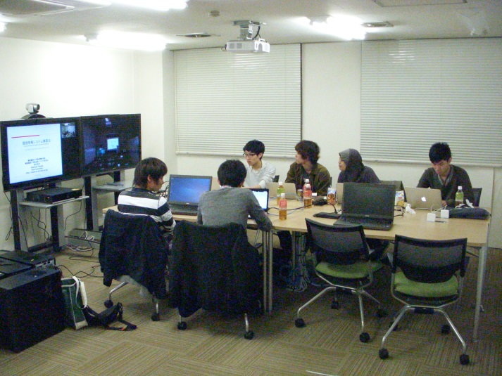ESLには，４科目の特別科目が設置されていますが，それらはどの学生もが履修可能なように，夕方６時１５分から開講されます．矢上と藤沢はテレビ会議システムで結ばれており，両キャンパス同時に受講します．

湘南藤沢キャンパスにおける講義状況

矢上キャンパスにおける講義状況

**インターンシップ**

学生が独自の興味，発想でインターンシップを行います．

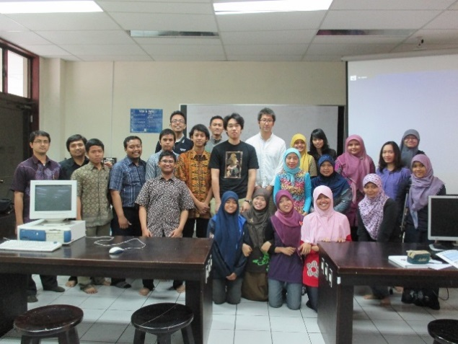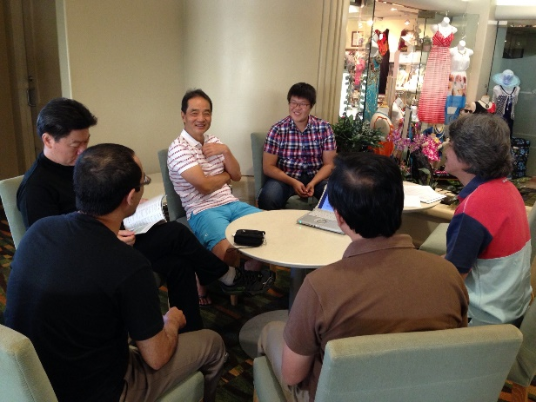

政策・メディア研究科の学生がハワイで

自然エネルギーの研究

理工学研究科の学生がインドネシアで

デング熱の研究

理工学研究科の学生がインドネシアで

デング熱の研究

**国際連携**

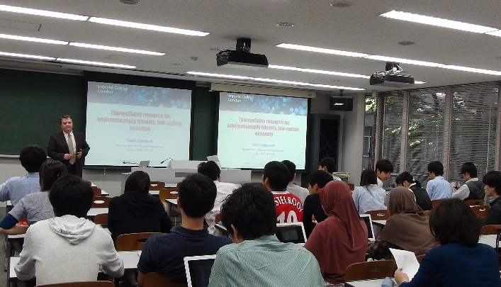さまざまな国際機関，大学と連携しており，特別講義などを行います．学生の企画で招待講演を行うことも可能です．

Imperial College LondonのHardalupas教授の特別講義